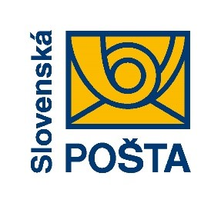

V roku 2023 Slovenská pošta s medziročným poklesom sťažností aj reklamácií
V roku 2023 Slovenská pošta prijala spolu 3 585 sťažností či iných podaní, čo predstavuje medziročný pokles o takmer 9 % (v roku 2022 bolo prijatých 3 933 sťažností). Bol to najnižší počet prijatých sťažností za ostatných 5 rokov vrátane pandemických rokov, keď bola prevádzka a aj služby poskytované klientom do vysokej miery ovplyvnené bezprecedentnými opatreniami a núdzovými postupmi či obmedzeniami s dopadom na zákazníkov aj na pracovníkov pošty. Z pohľadu vyhodnotenia vybavených sťažností bolo 40 % posúdených ako opodstatnených (1 438). Sťažnosti sa najčastejšie týkali dodania alebo vyberania poštových zásielok (napr. nedodanie zásielky, nedodržanie lehoty prepravy, nevykonávanie pokusu o doručenie a pod.), nespokojnosti zákazníkov s vybavením reklamácií (výsledkom reklamačného procesu alebo výšky poskytnutej náhrady). Menšia časť sťažností smerovala k nedostatkom v správaní a odbornosti zamestnancov.
Na základe analýzy prijatých sťažností pošta pristupovala k prijímaniu opatrení na odstránenie nedostatkov: preškoľovaniu zamestnancov z technologických postupov a z poštových podmienok, z Poštového kódexu a štandardov správania, ale aj k sankčným opatreniam smerom ku konkrétnym pracovníkom.
Aj v oblasti reklamácií Slovenská pošta v roku 2023 zaznamenala medziročný pokles, a to až viac ako 16 % (v roku 2023 prijatých 46 159 reklamácií, v roku 2022 prijatých 55 229 reklamácií). Zákazníci najčastejšie reklamovali nedodanie doručeniek, nedodanie zásielok a ďalšie nedostatky spojené s distribúciou zásielok a peňazí (až 76 % reklamácií spadalo do tejto oblasti). 18 504 reklamácií bolo vyhodnotených ako opodstatnených (v roku 2022 bolo opodstatnených 22 332 reklamácií).
Na podanie reklamácií klienti čoraz intenzívnejšie využívajú elektronické kanály, keďže 80 % reklamácií bolo zaslaných cez aplikáciu ePodací hárok alebo eReklamačný list.

